

Analisis Distribusi Effort Proyek:
Studi Kasus Phoenix Pay System (Kanada)
Tugas 1 — IT Project Management

Nama: EKA PUTRA KURNIA
NIM: 25.55.2927
Program Studi S2 Informatika — Universitas Amikom Yogyakarta
Dosen Pengampu: Emha Taufiq Luthfi, S.T., M.Kom., Ph.D.
Semester Ganjil 2026/2027 — Oktober 2026

1. Pendahuluan
Laporan ini menganalisis bagaimana tenaga dan waktu (effort) sebuah proyek teknologi informasi (TI) nyata terbagi ke dalam lima kelompok proses manajemen proyek (process group), lalu menilai apakah pembagian itu ikut menentukan kegagalan proyek. Kasus yang dipilih adalah Phoenix Pay System, sistem penggajian (payroll, yaitu sistem yang menghitung dan membayarkan gaji pegawai) milik Pemerintah Kanada yang mulai dipakai pada 2016.
Kasus ini dipilih karena terdokumentasi secara resmi dan independen oleh Office of the Auditor General of Canada (OAG), lembaga pemeriksa keuangan negara Kanada yang setara dengan BPK, dalam laporan audit tahun 2018 (Canada, 2018) . OAG memakai PMBOK Guide, yaitu buku panduan standar manajemen proyek dari Project Management Institute (PMI), sebagai salah satu kriteria auditnya, sehingga kerangkanya sejalan dengan materi kuliah. Laporan tersebut juga memuat angka konkret tentang pemangkasan lingkup, pengujian, jadwal, dan staf, yang menjadi bahan utama analisis effort.

2. Landasan Teori

2.1 Lima process group
PMBOK edisi ke-4 mengelompokkan kegiatan manajemen proyek ke dalam lima process group (Institute, 2008) :
- Initiating (inisiasi): mengesahkan dimulainya proyek, tujuan, dan pihak yang berkepentingan (stakeholder, yaitu orang atau organisasi yang terdampak proyek).
- Planning (perencanaan): menyusun rencana lingkup, jadwal, biaya, mutu, dan risiko.
- Executing (pelaksanaan): mengerjakan pekerjaan sesuai rencana.
- Monitoring & Controlling (pemantauan dan pengendalian): memantau kemajuan, menguji hasil, serta mengendalikan perubahan dan risiko.
- Closing (penutupan): menyerahkan hasil, menutup fase atau proyek, dan mencatat pelajaran.
Kelima kelompok ini bukan tahap berurutan, melainkan tumpang tindih sepanjang proyek; Monitoring & Controlling berlangsung dari awal hingga akhir (Institute, 2008; Luthfi, 2026) . PMBOK juga menunjukkan bahwa biaya memperbaiki kesalahan makin mahal menjelang akhir proyek.

2.2 Patokan distribusi waktu
Materi kuliah menyajikan data survei Crowe tentang porsi waktu manajer proyek per process group (Crowe, 2006) . Manajer proyek “Alpha” (sekitar 2% terbaik menurut penilaian stakeholder) memakai 21% waktunya untuk Planning dan 69% untuk Executing, sedangkan manajer proyek lain 11% dan 82%. Data ini korelasional dan mengukur waktu manajer proyek, bukan seluruh tim, sehingga dalam laporan ini dipakai sebagai pembanding pola, bukan angka pasti.

2.3 Pendekatan pengembangan
PMBOK edisi ke-7 memandang cara mengerjakan proyek sebagai spektrum (Institute, 2021) : predictive atau Waterfall (tahap berurutan dengan rencana lengkap di awal), adaptive atau Agile (siklus pendek 1–4 minggu dengan umpan balik pengguna di setiap siklus), dan hybrid (campuran keduanya). Pilihannya ditentukan oleh faktor seperti kepastian kebutuhan, kemungkinan menyerahkan hasil secara bertahap, risiko, regulasi, serta ukuran dan budaya organisasi.

3. Studi Kasus: Phoenix Pay System
Pada 2009, Pemerintah Kanada memulai penggantian sistem gaji berusia 40 tahun untuk sekitar 290.000 pegawai di 101 instansi, dengan target penghematan sekitar C$70 juta per tahun (C$ = dolar Kanada). Kementerian Public Services and Procurement Canada (PSPC) memimpin proyek dan pada 2011 mengontrak IBM untuk mengkustomisasi (mengubah agar sesuai kebutuhan) software (perangkat lunak) penggajian PeopleSoft. Sistem diluncurkan dalam dua gelombang: 34 instansi pada 24 Februari 2016 dan 67 instansi pada 21 April 2016 (Canada, 2018) . Lini waktu proyek ditunjukkan pada Gambar 1.
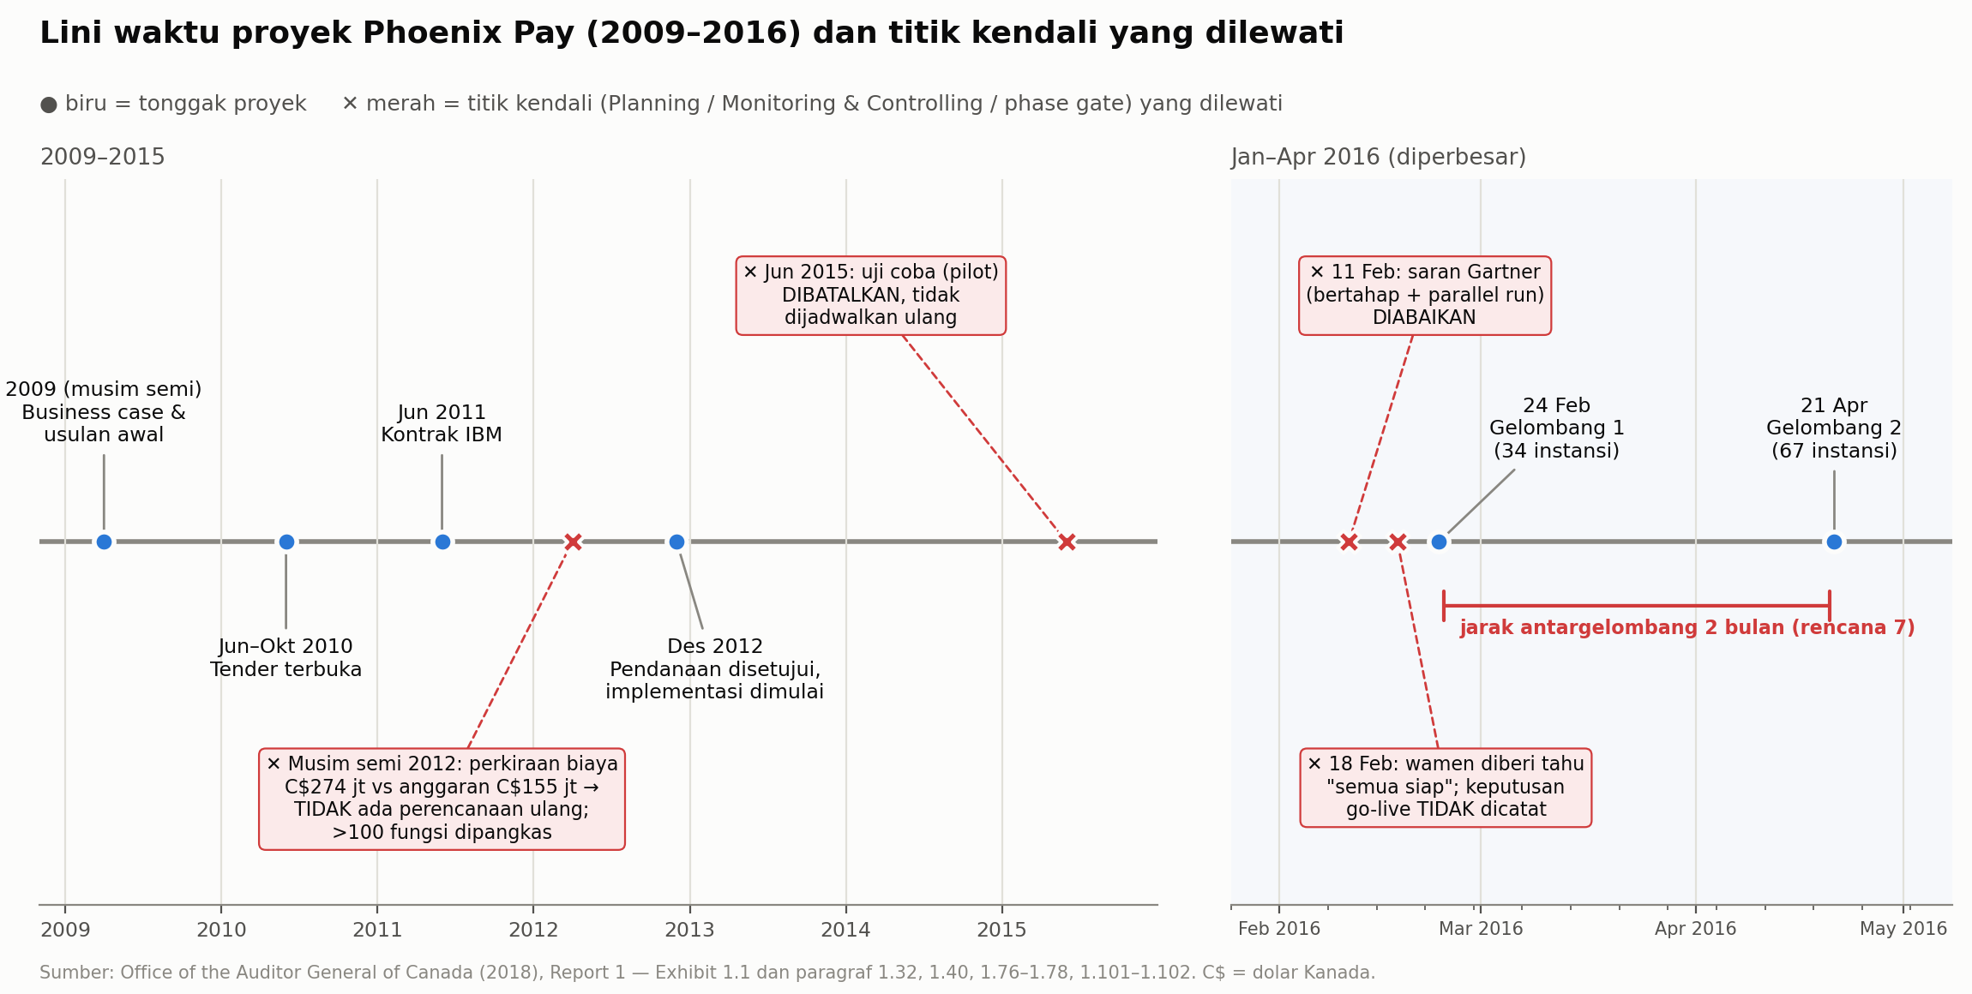
Gambar 1. Lini waktu proyek Phoenix Pay dan titik kendali yang dilewati (diolah dari OAG, 2018)
Hasilnya buruk. Pada Juni 2017, nilai gaji yang salah atau tertunda melebihi C$520 juta, sekitar 51% pegawai menerima slip gaji yang salah, dan lebih dari 494.500 permintaan perbaikan menumpuk. OAG menyebut proyek ini sebagai kegagalan manajemen proyek dan pengawasan yang “incomprehensible” (Canada, 2018) . Temuan utamanya:
- Ketika perkiraan biaya IBM (C$274 juta) hampir dua kali anggaran (C$155 juta), lebih dari 100 fungsi gaji dihapus atau ditunda, pengujian dikurangi, jarak antargelombang dipadatkan dari 7 menjadi 2 bulan, dan staf dikurangi, tanpa perencanaan ulang.
- Sistem tidak diuji secara utuh; 20% fungsi yang diperiksa auditor gagal uji dan tidak diuji ulang; uji coba (pilot, yaitu menjalankan sistem di lingkungan terbatas lebih dulu) dibatalkan pada Juni 2015.
- Saran konsultan Gartner untuk meluncurkan bertahap dan menjalankan sistem lama dan baru bersamaan (parallel run) tidak dipertimbangkan.
- Tidak ada pengawasan independen: informasi ke wakil menteri hanya datang dari tim proyek, dan audit internal yang direncanakan empat kali tidak pernah dilakukan.
- Keputusan go-live (mulai memakai sistem secara resmi) tidak didokumentasikan.

4. Analisis Distribusi Effort
Tidak ada data jam kerja per process group, sehingga distribusi effort diestimasi dengan memetakan temuan OAG ke process group menurut Tabel 3-1 PMBOK 4 (misalnya, pengujian termasuk Monitoring & Controlling), lalu membandingkan polanya dengan data Crowe. Sudut pandang yang dipakai sama dengan Crowe, yaitu porsi perhatian manajemen proyek.
Tabel 1. Estimasi distribusi effort Phoenix dibandingkan patokan Crowe (2006)
Process group | PM Alpha | PM lain | Phoenix (estimasi) | Alasan utama
Initiating | 2% | 1% | 2% | Business case (dokumen alasan, biaya, dan manfaat proyek) ada, tetapi asumsi penghematan tidak diuji dan instansi pengguna tidak dilibatkan.
Planning | 21% | 11% | ~8% | Tidak ada perencanaan ulang saat biaya naik 77%; rencana kontinjensi (rencana cadangan) dibuat kurang dari dua minggu sebelum peluncuran.
Executing | 69% | 82% | ~86% | Effort terpusat pada membangun sistem dan memindahkan data demi menjaga jadwal dan anggaran.
Monitoring & Controlling | 5% | 4% | ~3% | Pilot dibatalkan, pengujian tidak utuh, tanpa parallel run, audit internal, atau tinjauan kesiapan yang independen.
Closing | 3% | 2% | ~1% | Tidak ada evaluasi berarti antargelombang; keputusan go-live tidak dicatat.

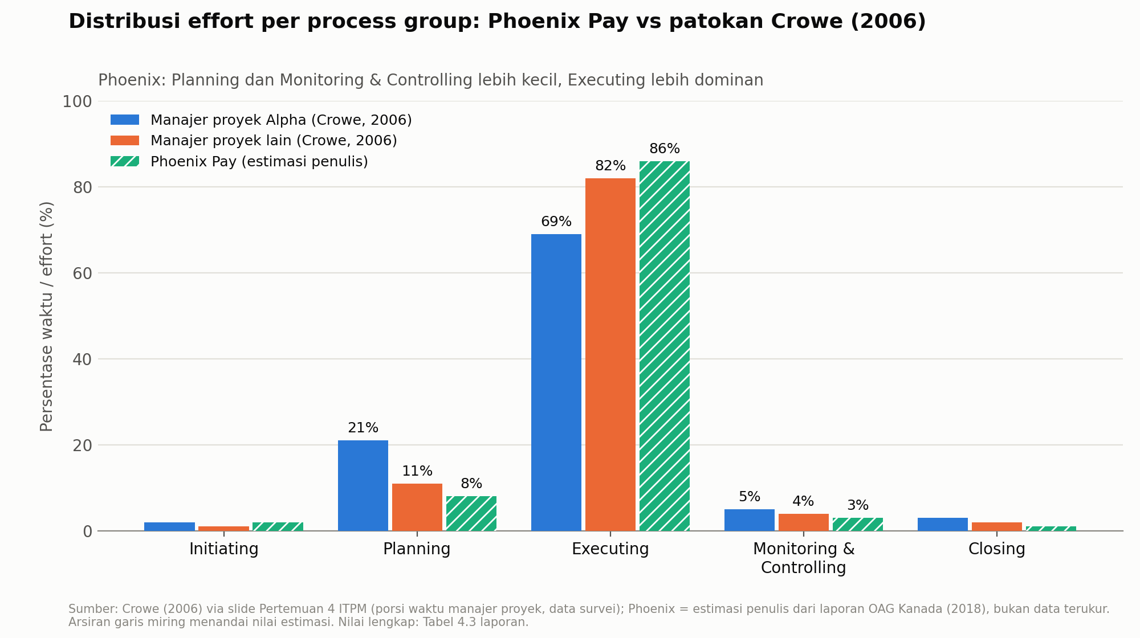
Gambar 2. Distribusi effort per process group: Phoenix (estimasi) dibandingkan data Crowe (2006)
Angka Phoenix adalah estimasi penulis, bukan data terukur; yang dapat dipertanggungjawabkan adalah polanya. Bila setiap angka digeser ±3 poin, kesimpulannya tetap sama. Distribusi ini timpang dalam tiga hal.
Pertama, Planning terlalu kecil dan hanya di awal. PMBOK menyatakan bahwa process group berulang, sehingga kenaikan biaya 77% seharusnya memicu perencanaan ulang. Phoenix justru hanya memangkas lingkup, pola yang mirip, bahkan lebih rendah daripada, “manajer proyek lain” dalam data Crowe.
Kedua, Monitoring & Controlling dipangkas ketika paling dibutuhkan. Dari triple constraint (tiga kendala proyek: lingkup, waktu, biaya), waktu dan biaya dikunci, sehingga lingkup dan mutu yang dikorbankan. Padahal mutu dijaga oleh pengujian, uji coba, dan pengawasan. Karena biaya perbaikan kesalahan paling mahal setelah sistem dipakai, penghematan di tahap ini dibayar mahal: lebih dari C$520 juta gaji salah atau tertunda dalam setahun.
Ketiga, akhir fase tidak berfungsi sebagai phase gate (titik evaluasi untuk memutuskan lanjut, menunda, atau berhenti). Memadatkan jarak antargelombang dari 7 menjadi 2 bulan menghapus kesempatan belajar dari gelombang pertama.
Jadi, ketimpangan effort, yaitu Executing yang terlalu dominan, menjadi faktor utama kegagalan Phoenix. Namun yang lebih menentukan adalah waktu dan mutu effort itu: Planning tidak diulang saat dibutuhkan, dan Monitoring & Controlling dipangkas tepat sebelum peluncuran.

5. Perbandingan Waterfall dan Agile
Phoenix dikerjakan secara predictive (Waterfall): anggaran dan lingkup ditetapkan di awal, sistem dibangun lengkap, lalu diluncurkan ke 101 instansi dalam dua gelombang besar. Dalam pendekatan ini Planning menumpuk di awal dan Monitoring & Controlling, terutama pengujian, menumpuk menjelang peluncuran, sehingga menjadi bagian yang paling mudah dipangkas ketika jadwal terdesak. Dalam pendekatan adaptive (Agile), perencanaan dilakukan sedikit demi sedikit di setiap siklus, serta pengujian dan demo kepada pengguna terjadi setiap 1–4 minggu, sehingga tidak ada satu titik besar yang bisa dipangkas sekaligus (Tabel 2).
Tabel 2. Perbedaan distribusi effort pada Waterfall dan Agile
Process group | Waterfall (predictive) | Agile (adaptive)
Planning | Besar di awal; diulang hanya bila ada perubahan besar | Kecil di awal, lalu di setiap siklus; daftar kebutuhan (backlog) diprioritaskan ulang terus
Executing | Besar di tengah proyek | Tersebar di setiap siklus
Monitoring & Controlling | Memuncak saat pengujian menjelang peluncuran | Di setiap siklus: pengujian dan demo ke pengguna
Closing | Di akhir fase dan akhir proyek | Evaluasi kecil tiap siklus (retrospective) dan penutupan akhir

Faktor-faktor PMBOK 7 tidak menunjuk ke satu ujung spektrum. Risiko yang sangat tinggi, regulasi pemerintah, organisasi yang hierarkis, dan tim yang besar mengarah ke predictive. Sebaliknya, kebutuhan yang belum pasti karena instansi pengguna tidak dilibatkan, serta kemungkinan meluncurkan sistem per instansi, mengarah ke pendekatan bertahap dan adaptive.
Karena itu, pendekatan yang paling tepat adalah hybrid: fondasi (aturan gaji inti, integrasi, keamanan, dan privasi) direncanakan secara predictive bersama instansi pengguna; peluncuran dilakukan bertahap (incremental) mulai dari instansi dengan aturan gaji sederhana, disertai parallel run dan phase gate sebelum setiap gelombang; fungsi yang paling tidak pasti, seperti gaji rapel (selisih gaji yang dibayar mundur), dikembangkan dalam siklus pendek bersama petugas gaji. Pilihan ini sejalan dengan saran Gartner yang diabaikan.
Perlu dicatat, Agile bukan obat untuk semua masalah Phoenix. Masalah tata kelola (governance, yaitu siapa yang mengawasi dan berwenang memutuskan), seperti informasi yang hanya datang dari tim proyek dan keputusan go-live yang tidak dicatat, tetap bisa terjadi pada proyek Agile. Pendekatan apa pun perlu dibarengi pengawasan independen.

6. Rekomendasi
Tabel 3. Rekomendasi per process group
No | Process group | Rekomendasi
1 | Initiating | Uji asumsi manfaat dengan data nyata sebelum proyek disahkan.
2 | Initiating | Libatkan instansi pengguna dalam komite pengarah (steering committee) sejak awal.
3 | Planning | Wajibkan perencanaan ulang dan pelaporan ke pemberi anggaran bila biaya atau jadwal menyimpang melebihi batas tertentu (misalnya 10–20%), bukan memangkas lingkup diam-diam.
4 | Planning | Siapkan dan uji rencana kontinjensi berbulan-bulan sebelum peluncuran.
5 | Executing | Latih pengguna dengan sistem yang sesungguhnya.
6 | Monitoring & Controlling | Jadikan pengujian utuh, pilot, dan parallel run syarat yang tidak boleh dipangkas tanpa persetujuan pihak independen.
7 | Monitoring & Controlling | Adakan audit internal dan tinjauan kesiapan independen yang melapor langsung ke pimpinan.
8 | Closing | Catat keputusan go/no-go dengan kriteria dan nama pengambil keputusan; beri masa stabilisasi dan evaluasi sebelum gelombang berikutnya.

Untuk distribusi effort, porsi Planning dan Monitoring & Controlling sebaiknya diberi alokasi anggaran dan jadwal tersendiri yang tidak boleh dipakai menutup kekurangan Executing, dengan pola manajer proyek Alpha sebagai acuan.
Pola yang sama terlihat pada migrasi sistem TSB Bank di Inggris pada 2018, ketika jadwal disusun mundur dari tanggal target dan pengujian dipadatkan (Authority, 2022) , serta pada peluncuran Coretax DJP pada Januari 2025, ketika kendala login dan penerbitan faktur muncul saat banyak wajib pajak bertransaksi serentak (Luthfi, 2026) Bagi proyek TI pemerintah di Indonesia, termasuk peralihan sistem observasi di BMKG, pelajarannya sama: tanggal peluncuran tidak boleh lebih kuat daripada bukti kesiapan.

7. Kesimpulan
Kegagalan Phoenix menunjukkan bahwa distribusi effort yang terlalu berat pada Executing, dengan Planning yang tidak diulang dan Monitoring & Controlling yang dipangkas, berujung pada sistem yang diluncurkan sebelum siap. Pendekatan hybrid dengan peluncuran bertahap dan pengawasan independen lebih tepat untuk proyek berskala nasional seperti ini.

Glosarium
Istilah | Penjelasan
Adaptive / Agile | Pendekatan proyek dalam siklus pendek dengan umpan balik pengguna di setiap siklus
Audit internal | Pemeriksaan oleh unit pemeriksa di dalam organisasi yang melapor langsung ke pimpinan, terpisah dari tim proyek
Backlog | Daftar kebutuhan atau fitur yang diurutkan berdasarkan prioritas dalam pendekatan Agile
Business case | Dokumen yang menjelaskan alasan, biaya, dan manfaat sebuah proyek
Effort | Jumlah tenaga dan waktu yang dicurahkan untuk suatu pekerjaan
Gaji rapel | Selisih gaji yang dibayarkan mundur, misalnya setelah kenaikan pangkat
Go-live | Saat sistem baru mulai dipakai secara resmi
Go/no-go | Keputusan resmi apakah sistem boleh mulai dipakai (go) atau ditunda (no-go)
Hybrid | Campuran pendekatan predictive dan adaptive
Incremental (bertahap) | Hasil proyek diserahkan sedikit demi sedikit; setiap tahap menambah fungsi atau pengguna
Kustomisasi | Mengubah software siap pakai agar sesuai kebutuhan khusus
OAG | Office of the Auditor General of Canada; lembaga pemeriksa keuangan dan kinerja pemerintah Kanada, setara BPK
Parallel run | Menjalankan sistem lama dan baru bersamaan untuk sementara dan membandingkan hasilnya
Payroll | Sistem yang menghitung dan membayarkan gaji pegawai
Phase gate | Titik evaluasi di akhir fase untuk memutuskan proyek lanjut, ditunda, atau dihentikan
Pilot (uji coba) | Menjalankan sistem baru di lingkungan terbatas sebelum dipakai seluruhnya
PMBOK Guide | Buku panduan standar manajemen proyek dari Project Management Institute (PMI)
Predictive / Waterfall | Pendekatan proyek berurutan dengan rencana lengkap di awal
Process group | Kelompok proses manajemen proyek: Initiating, Planning, Executing, Monitoring & Controlling, Closing
Rencana kontinjensi | Rencana cadangan bila sistem bermasalah
Retrospective | Evaluasi cara kerja tim di akhir setiap siklus Agile
Software | Perangkat lunak, yaitu program komputer
Stakeholder | Orang atau organisasi yang terdampak atau berkepentingan dengan proyek
Steering committee | Komite pimpinan yang mengarahkan dan mengawasi proyek
Tata kelola (governance) | Pengaturan siapa yang mengawasi proyek dan siapa yang berwenang memutuskan
Triple constraint | Tiga kendala utama proyek yang saling memengaruhi: lingkup, waktu, dan biaya

Daftar Pustaka
Authority, F. C. (2022). Final Notice: TSB Bank plc. Financial Conduct Authority. https://www.fca.org.uk/publication/final-notices/tsb-bank-plc-2022.pdf
Canada, O. of the A. G. of. (2018). Report 1—Building and Implementing the Phoenix Pay System. In 2018 Spring Reports of the Auditor General of Canada. Office of the Auditor General of Canada. https://www.oag-bvg.gc.ca/internet/English/parl_oag_201805_01_e_43033.html
Crowe, A. (2006). Alpha Project Managers: What the Top 2% Know That Everyone Else Does Not. Velociteach.
Institute, P. M. (2008). A Guide to the Project Management Body of Knowledge (PMBOK® Guide) (4th ed.). Project Management Institute.
Institute, P. M. (2021). A Guide to the Project Management Body of Knowledge (PMBOK® Guide) and The Standard for Project Management (7th ed.). Project Management Institute.
Luthfi, E. T. (2026). IT Project Management: Pertemuan 4. Program Studi S2 Informatika, Universitas Amikom Yogyakarta.

